Приложение № 26
к решению Рубцовского городского
Совета депутатов Алтайского края
от _________________ № ________

Карта территориальной зоны СН-4 (зона тепличных хозяйств).

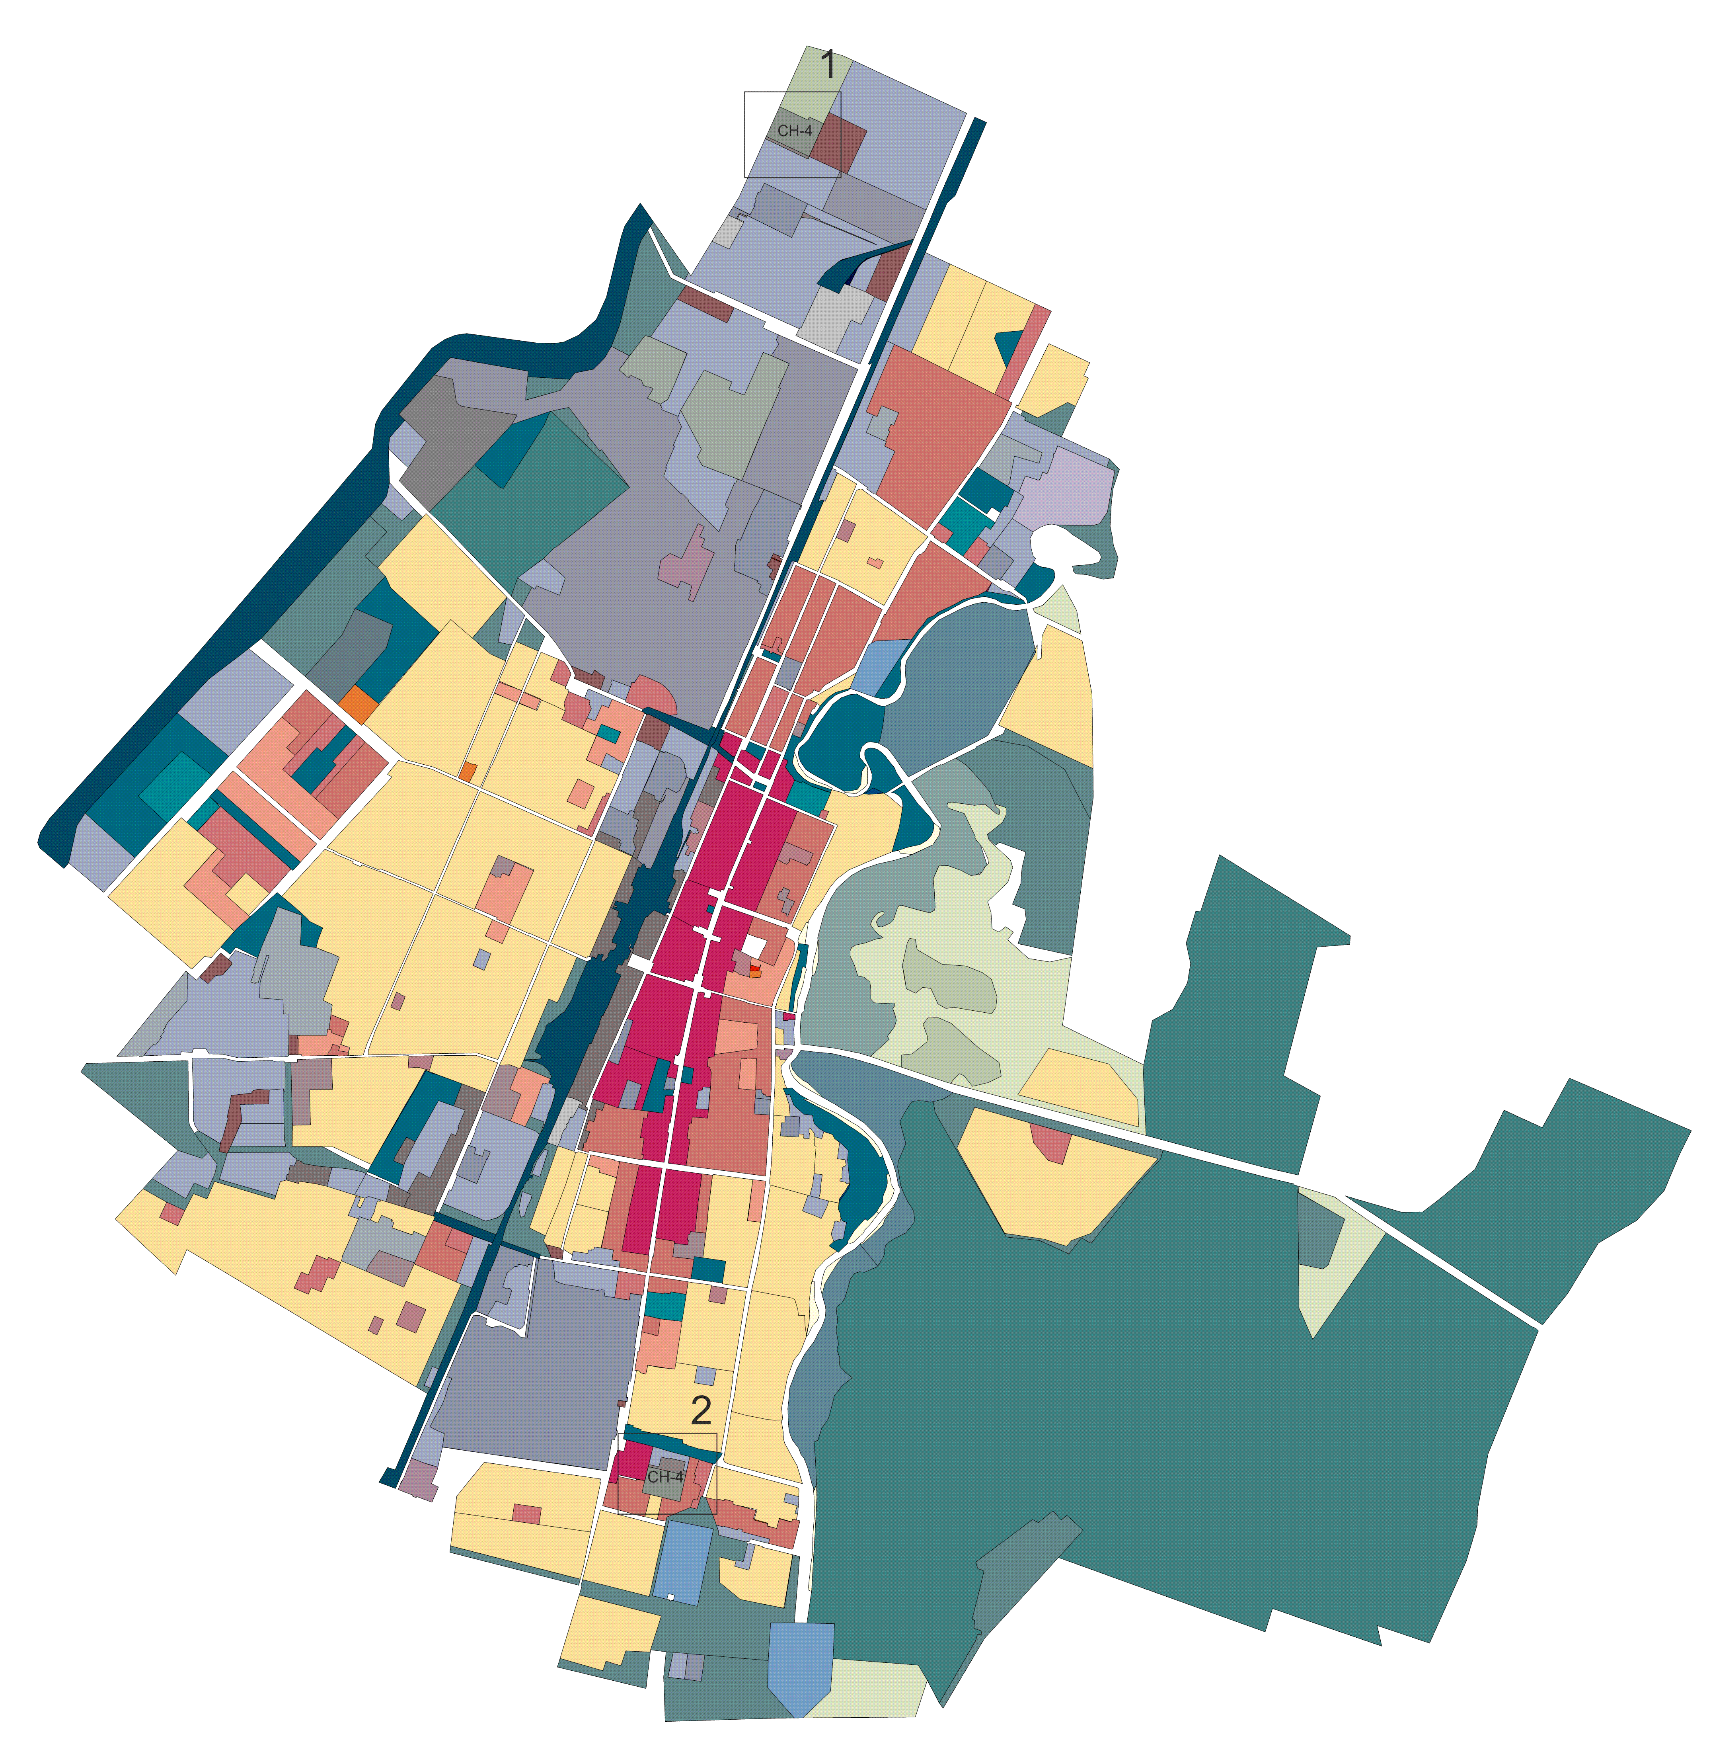

Фрагмент карты территориальной Фрагмент карты территориальной
зоны СН-4 1 зоны СН-4 2
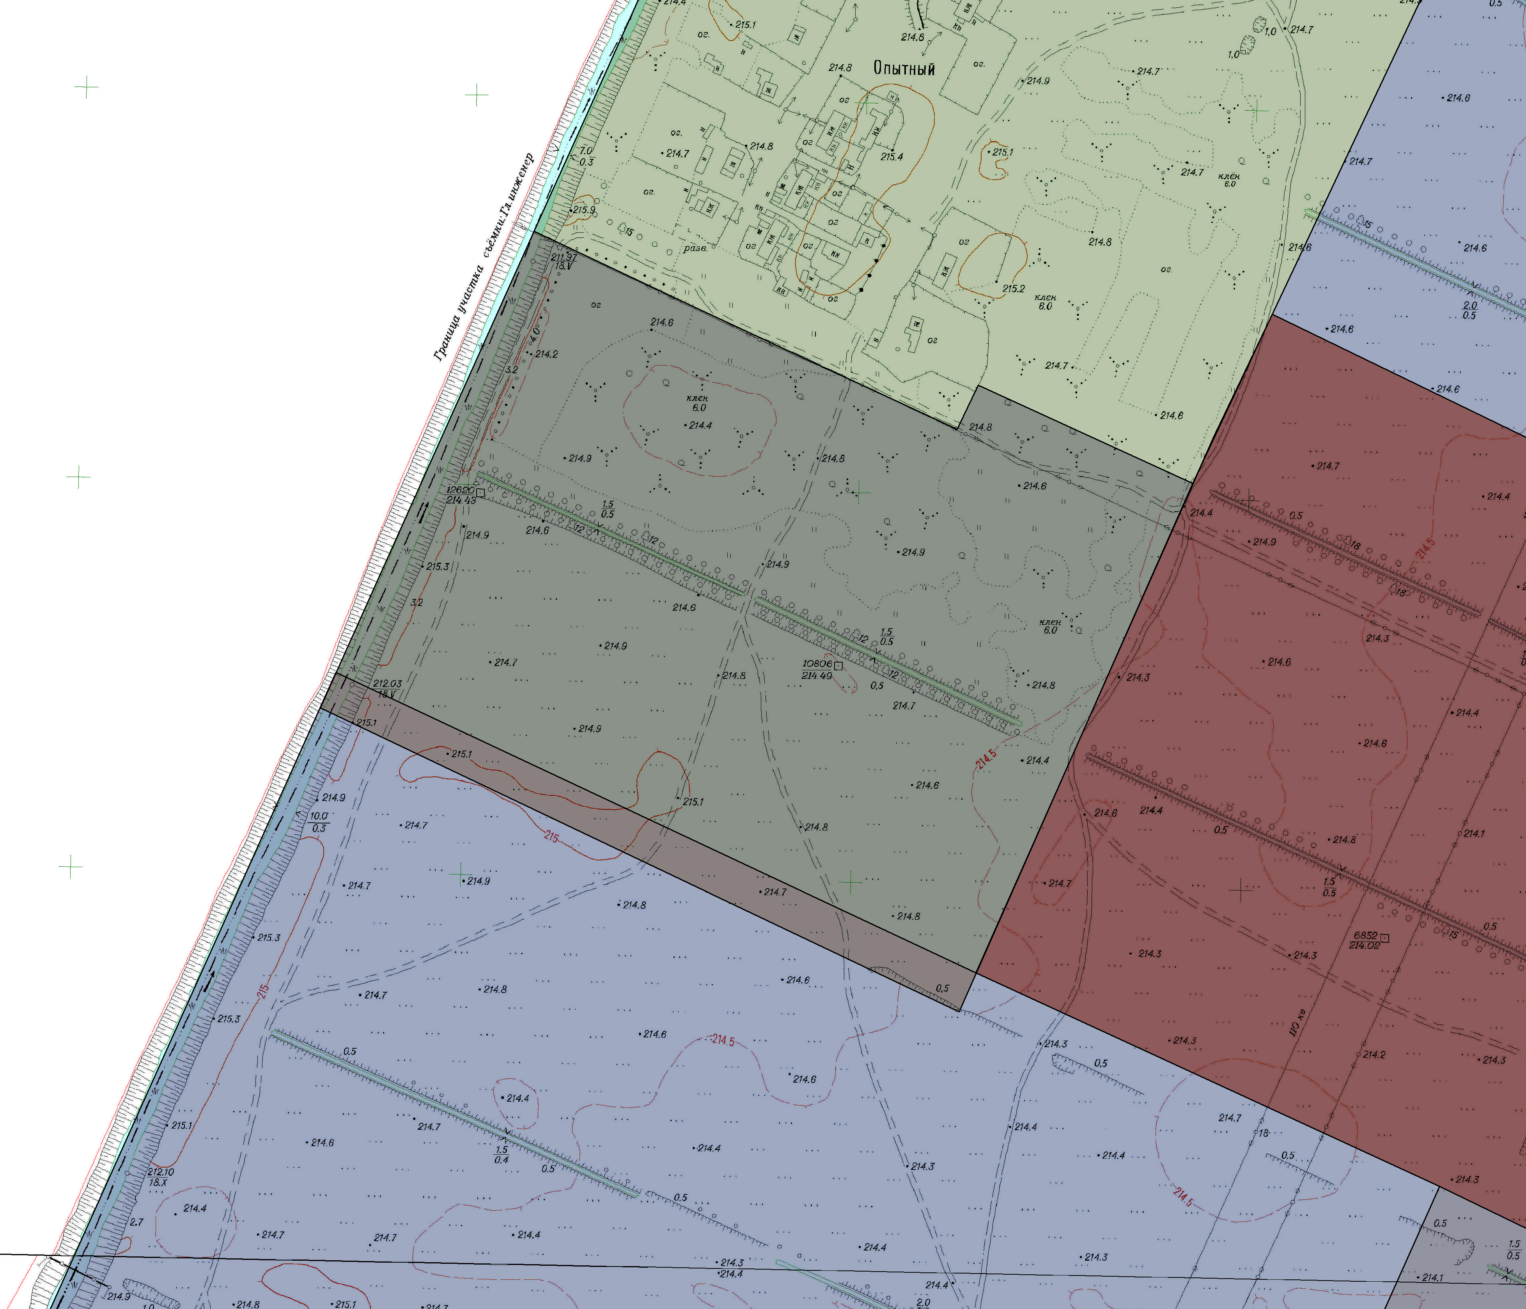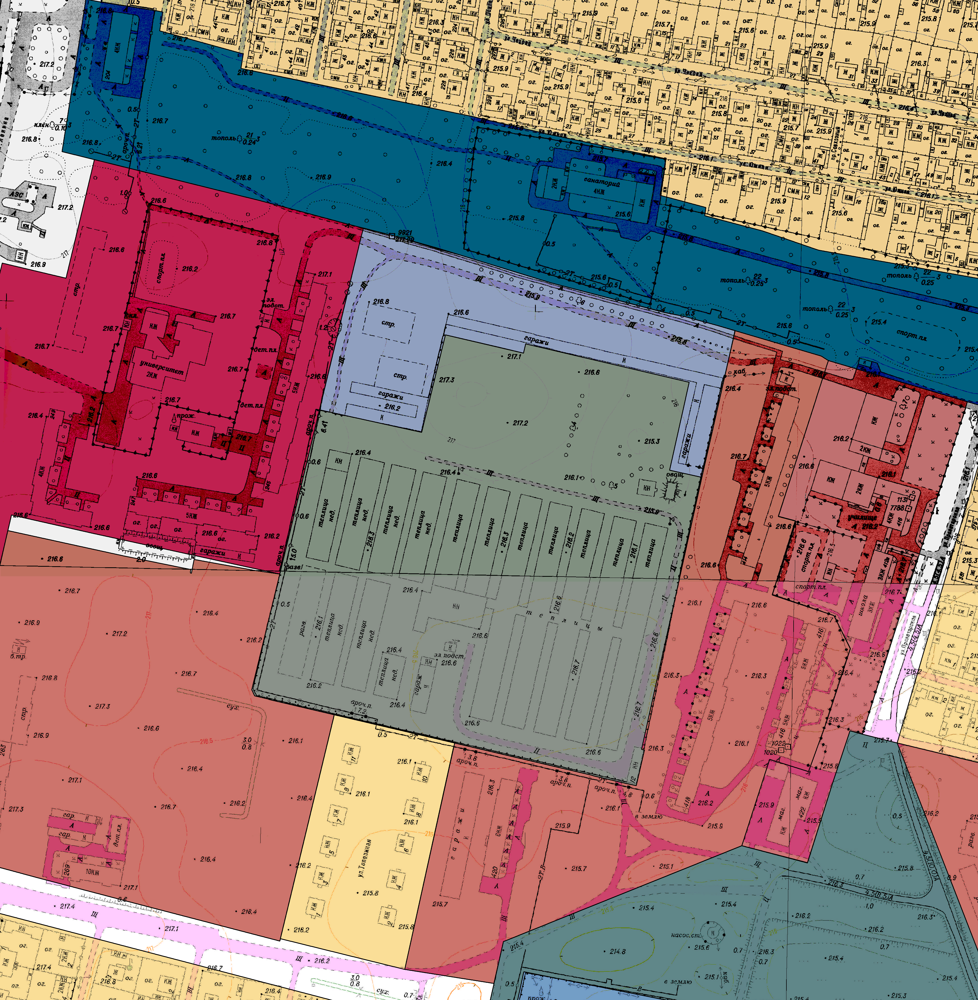

Координаты характерных точек границ
№ | X | Y | № | X | Y | № | X | Y
0
1 | 393455,37 | 2212498,43
2 | 393438,41 | 2212575,53
3 | 393463,18 | 2212581,65
4 | 393511,97 | 2212593,70
5 | 393502,30 | 2212635,08
6 | 393498,20 | 2212652,61
7 | 393505,03 | 2212654,21
8 | 393476,16 | 2212777,90
9 | 393409,69 | 2212763,11
10 | 393404,25 | 2212787,51
11 | 393198,86 | 2212741,80
12 | 393198,26 | 2212743,98
13 | 393171,51 | 2212737,75
14 | 393173,37 | 2212729,39
15 | 393178,82 | 2212706,29
16 | 393179,44 | 2212703,64
17 | 393239,37 | 2212449,45
18 | 393243,93 | 2212447,30
19 | 393331,23 | 2212468,40
20 | 393455,37 | 2212498,43
21 | 393455,37 | 2212498,43
0
1 | 403845,80 | 2213499,70
2 | 403806,86 | 2213582,14
3 | 403773,97 | 2213652,45
4 | 403744,22 | 2213716,64
5 | 403766,85 | 2213727,49
6 | 403716,46 | 2213837,53
7 | 403445,31 | 2213717,59
8 | 403601,29 | 2213389,95
9 | 403845,80 | 2213499,70
10 | 403845,80 | 2213499,70

